網路簡略的基本運行方式

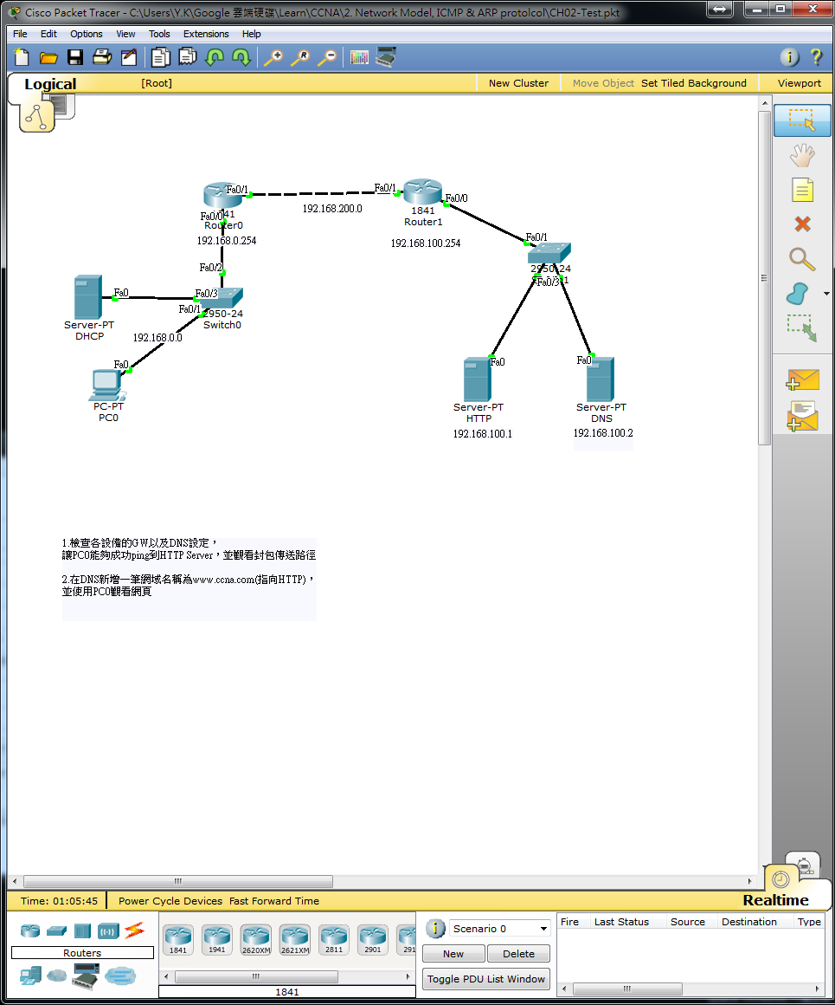

藉由此實驗題，來了解和學習網路的基本運作特性。

* 1. 一般家用的電腦，通常都是由數據機利用動態主機設定協定（Dynamic Host Configuration Protocol，DHCP）來分配同區域底下的電腦一個IP Address。又或者是可以用靜態的方式設定（圖一）。（DHCP大略的設定物件 - 圖二）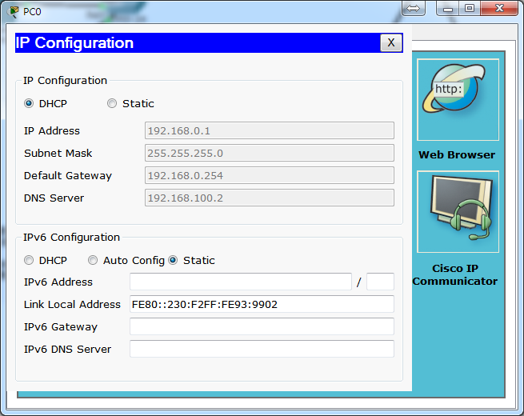

（圖一）

（圖二）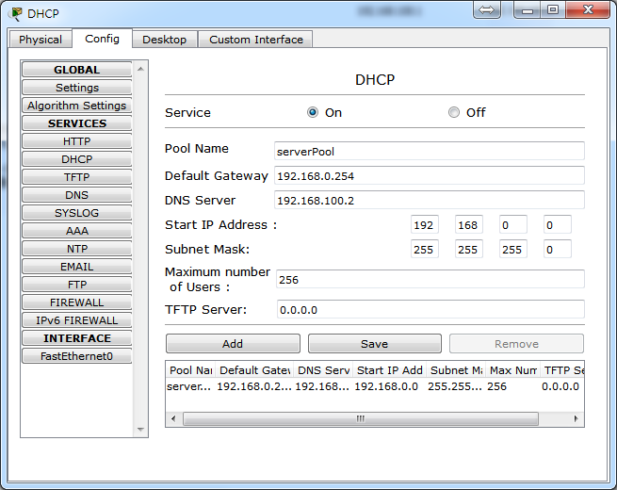

* 1. 嘗試開啟網頁時，會發現無法瀏覽網頁（圖三），那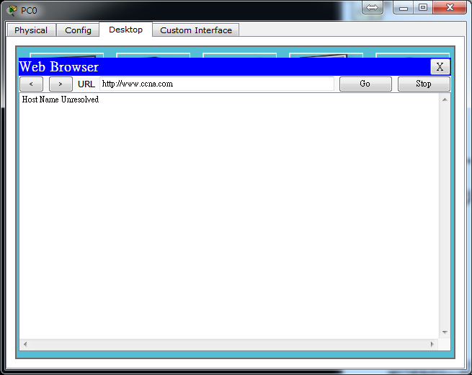麼就得檢查其它網路設備的設定（圖四）（圖五）。

（圖三）

（圖四）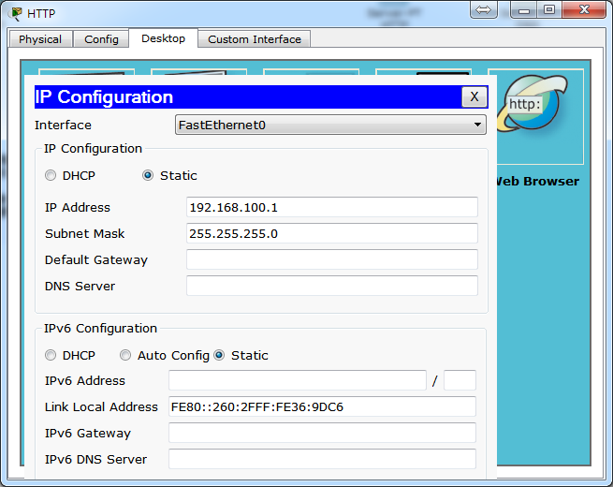

（圖五）

會發現 HTTP 和 DNS 兩台服務器，並沒有設定預設閘道（De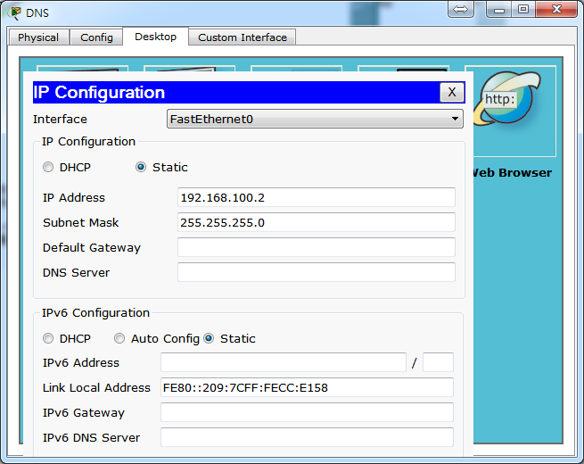fault Gateway），而導致服務的請求都有去無回。所以必須手動填入。

* 1. 在上述有提到 DNS（Domain Name System），在這就大略講述 DNS 的用途。電腦在溝通是靠 IP，而在瀏覽網頁所打的網址送出後，會先交由 D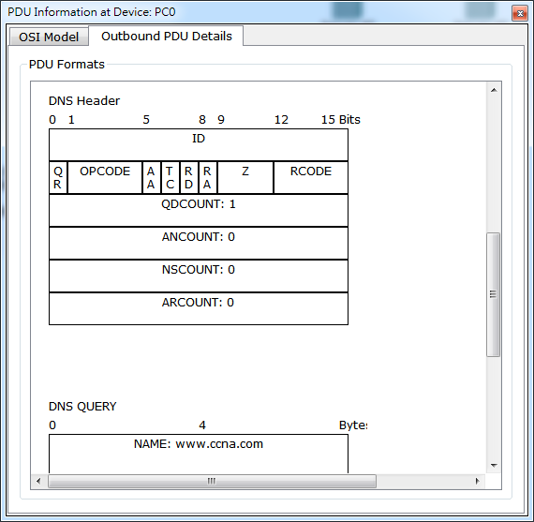NS 查詢網址所對應的主機 IP 在回傳給，這樣才能成功找尋到網頁伺服器所在地（圖六）。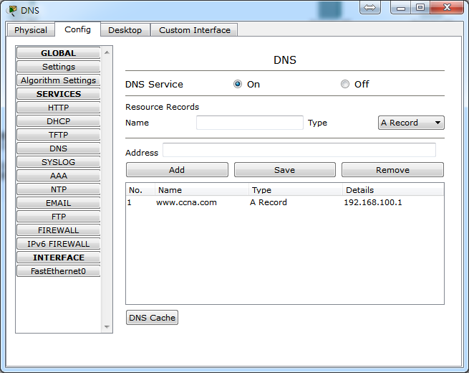

（圖六）

下圖為查詢網域主機位址的DNS表頭（圖七）。

（圖七）

下圖為回傳PC的答案（圖八）。

（圖八）

* 1. 當一切設定都完成後，在瀏覽一次網頁。這時可以觀看傳給 HTTP 的請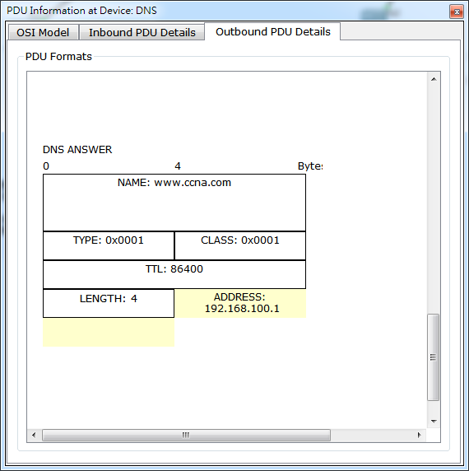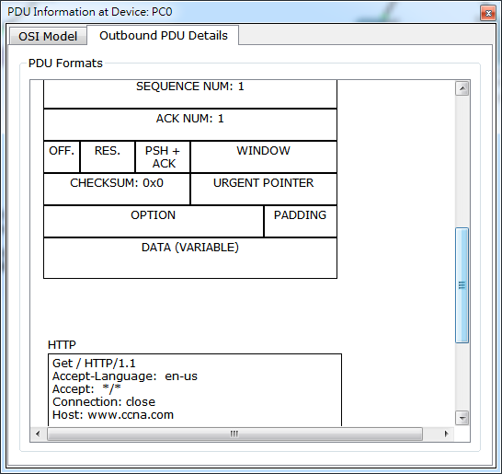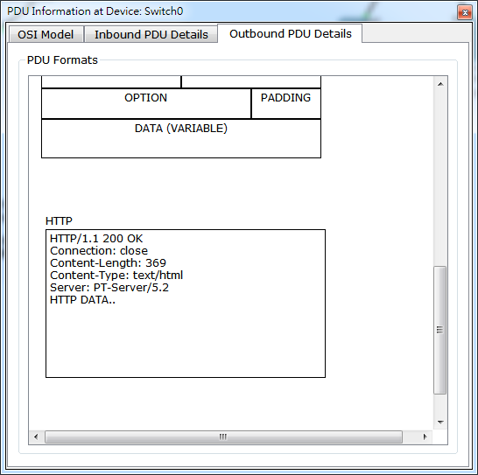求封包。（圖九）。

（圖九）

而下圖為 HTTP 服務器回傳的封包，這是回看到有 DATA（圖十）。

（圖十）